福建师范大学实验室化学品全周期管理

操作指南（教师管理员用户）
（2022年5月）
友情提示：本系统仅支持校内网登录访问的方式，请在校内操作PC端或手机端，外网无法访问本系统。

系统登录

平台登录
网址：https://hxpgl.fjnu.edu.cn/fjnu_web/public/login/Login/singleLogin
注：本系统支持校内网登录访问的方式，请在校内操作PC端或手机端操作；
推荐使用Google、360(极速模式下)浏览器；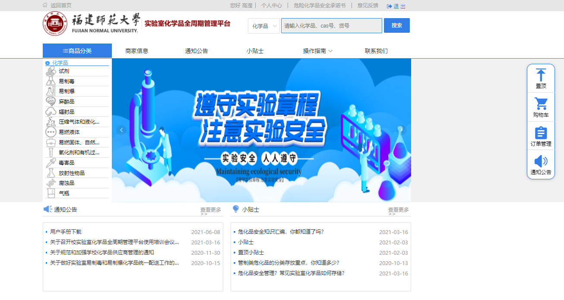

登录账号
支持扫码登录、短信认证和统一认证账号密码三种登录方式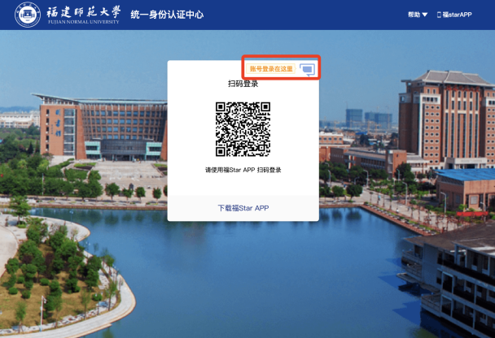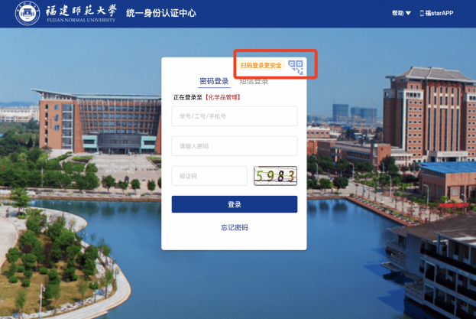
注：平台使用人员必须先登录平台，激活个人账号，否则无法使用该平台PC端或者福star App（手机端）的所有功能。

首次登录注意事项

1）签订危险化学品安全承诺书
“首页”点击红框位置中的“危险化学品安全承诺书”，下载后手动签订即可。
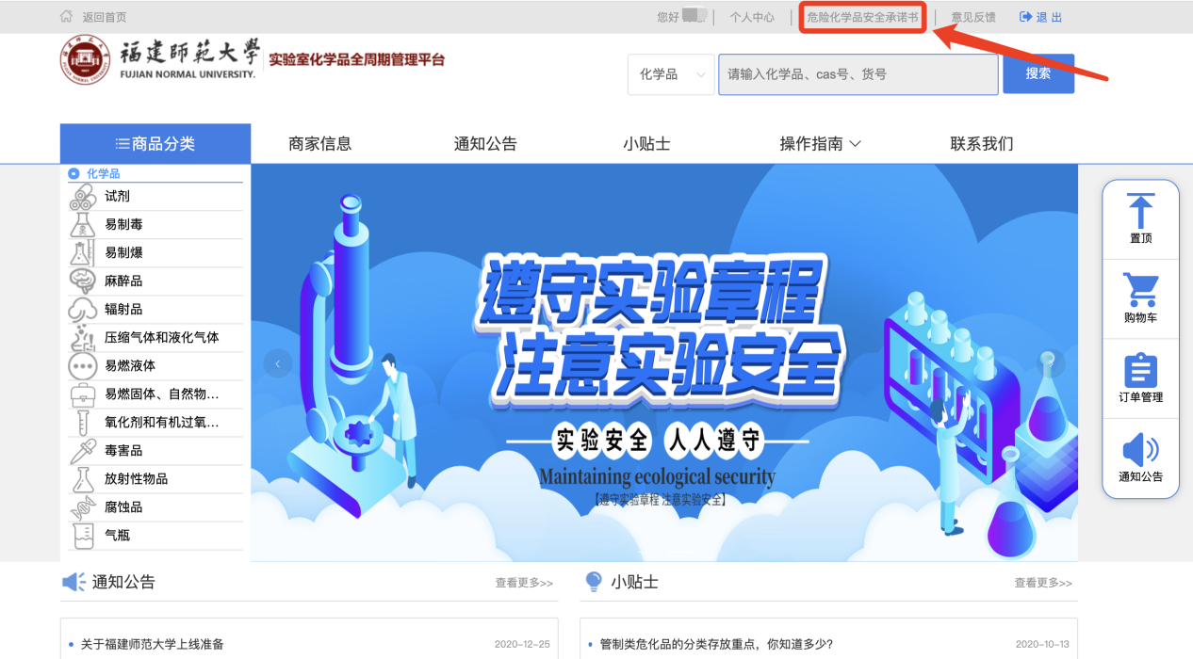

2) 上传签名
在“首页”上方点击个人中心进入操作端，切换至管理员角色，左上会看到“上传签名”按钮，需要把本人的电子签名上传到系统中。
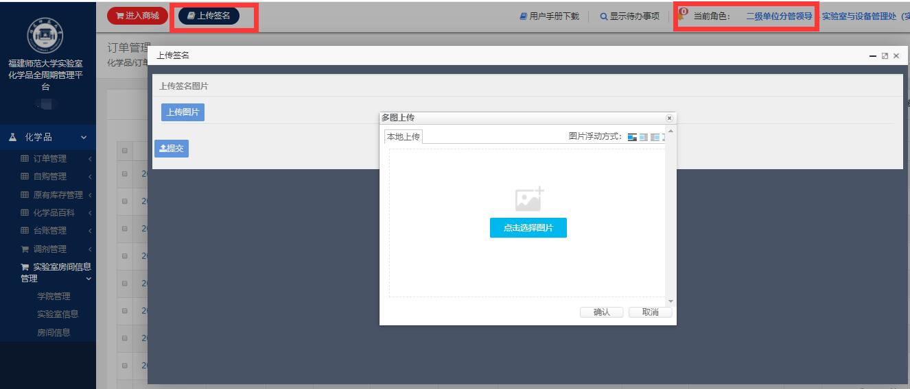

使用授权
点击个人中心后，在系统授权管理模块中，通过查询学生学号后，系统自动添加授权人信息，录入授权时间段后，完成授权，教师只有通过授权后，学生才能具备和教师同样的采购与管理系统平台的权限。
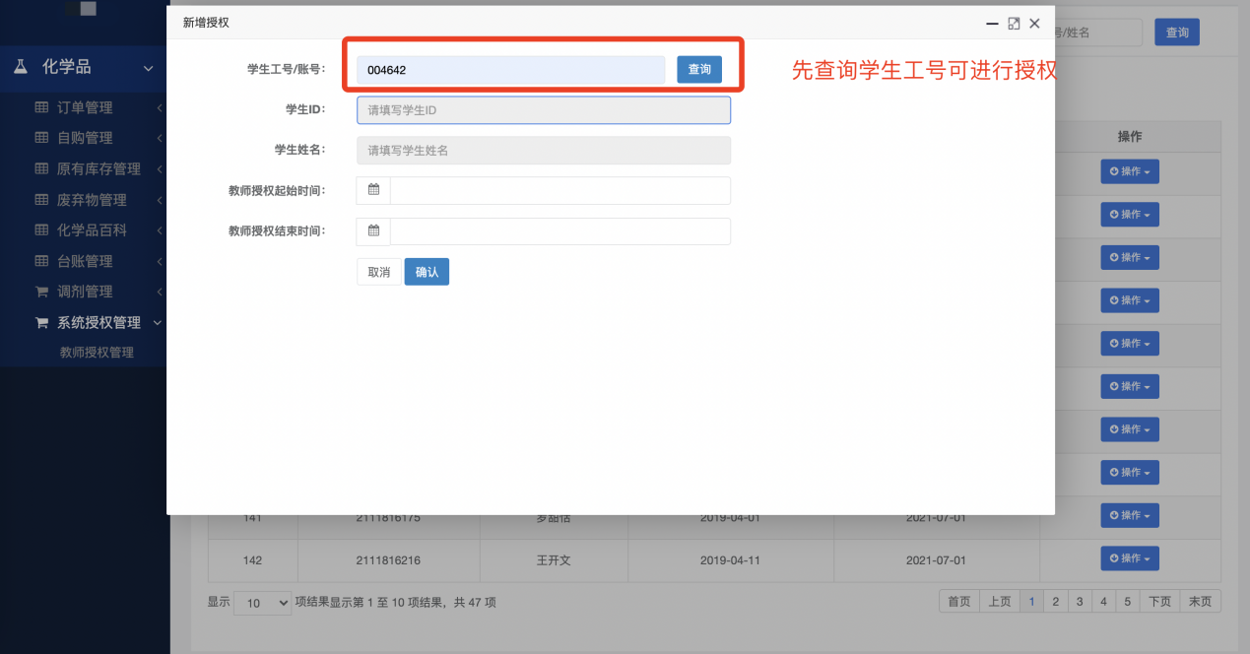

审核流程介绍
系统上线后，普通化学品、普通危化品、气体、管制类化学品（易制毒和易制爆化学品）均需要在本平台进行线上直接采购或线下自购备案。
1.普通化学品订单：教师搜索商品→提交购物车，生成订单→商家确认有货→实验室管理员确认→商家确认发货→教师收货→商家发起结算→老师进行订单结算，生成财务报销单→确认支付
2.普通危化品（含气体）：教师搜索商品→提交购物车，生成订单→商家确认有货→实验室管理员确认→二级管理员确认备案→校级管理员确认→商家确认发货→教师收货→商家发起结算→老师进行订单结算，生成财务报销单→确认支付
3.管制类化学品：教师搜索商品→提交购物车，生成订单→商家确认→实验室管理员确认→二级管理员确认备案→二级单位分管领导确认→校级管理员确认→商家确认发货→教师收货→商家发起结算→老师进行订单结算，生成财务报销单→确认支付
备注：因管制类化学品由学校统一采购，学校定期发布采购计划，系统上的订单是指填报的采购计划，待校级管理员确认后，学校会转为相应的线下集中采购程序，完成采购程序后，厂商进行配送，学校通知各实验室领取药品，药品领取后在平台上点击教师收货和支付订单，管制类化学品的流程才算全部完成。
特别提醒：财务报销时需要携带系统生成的采购清单、入库单、出库单方可报销。
因本平台已经和财务处实现对接，线上直接采购的订单需要及时联系商家发起结算，教师直接在结算管理模块中生成财务报销单，切勿在财务处的财务预约系统中生成报销单，防止项目经费被重复冻结在财务系统中。
线下自购备案订单，仍需要在财务处的财务预约系统生成报销单。

线上直接采购
- 首页左侧可以根据商品分类进行搜索。
上方搜索框可以根据商品或供应商进行搜索。
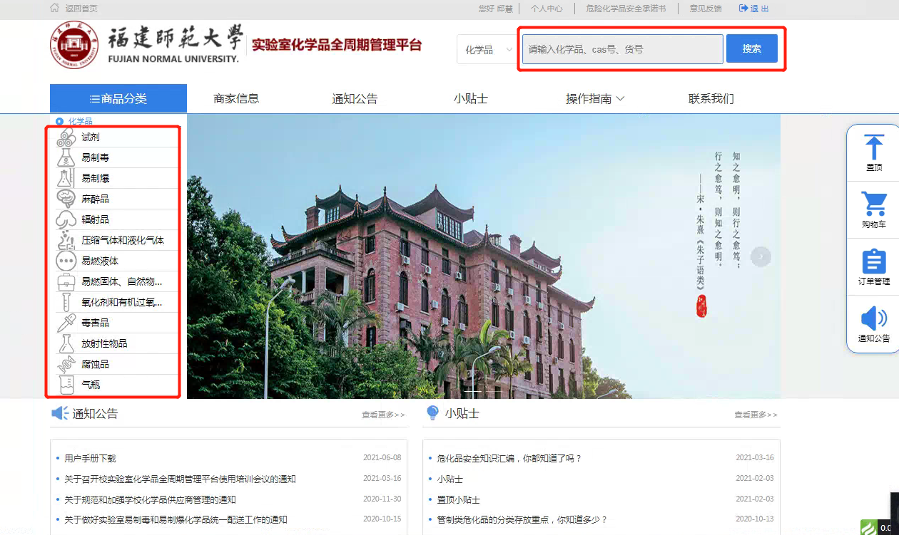
- 搜索商品→加入购物车
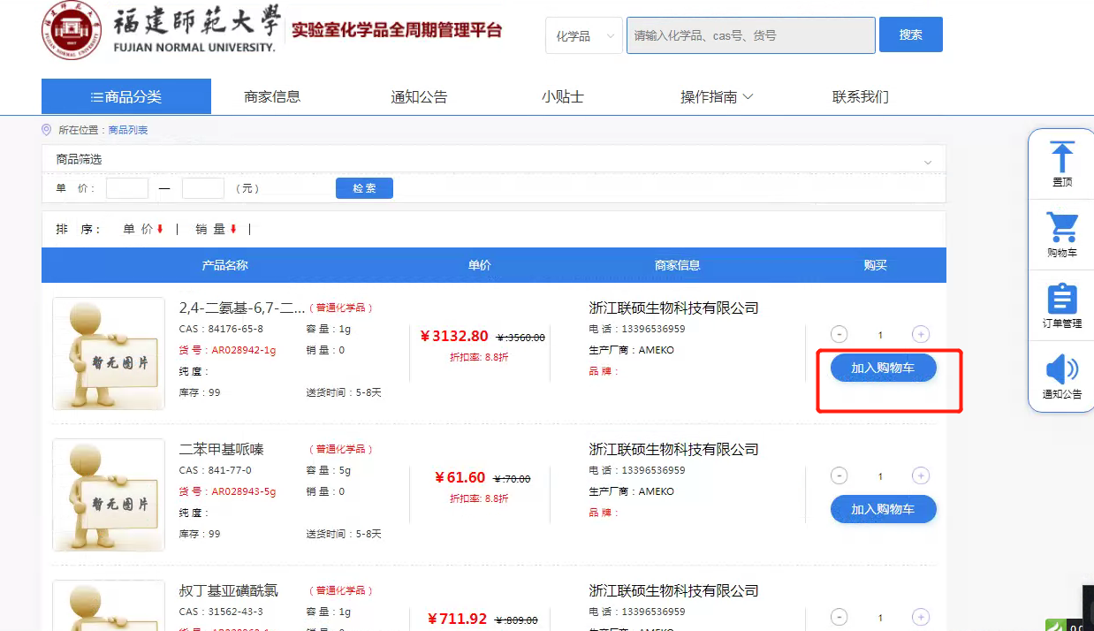
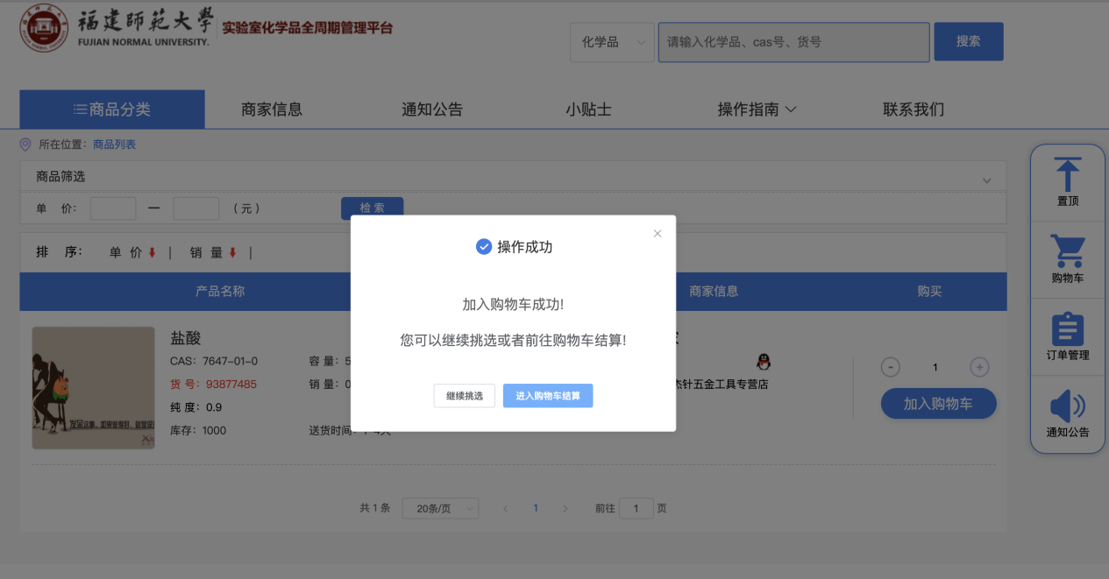
- 在购物车页面进行勾选并“生成订单”，若加入购物车有误可以进行删除
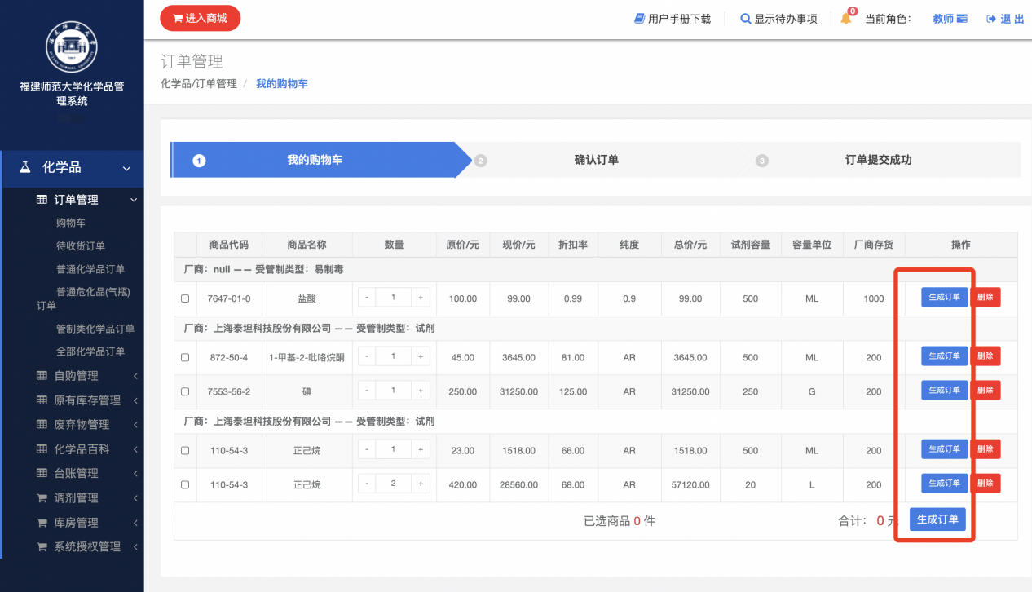
- 选择收货地址进行提交，没有收货地址在上方点击“新增地址”按钮
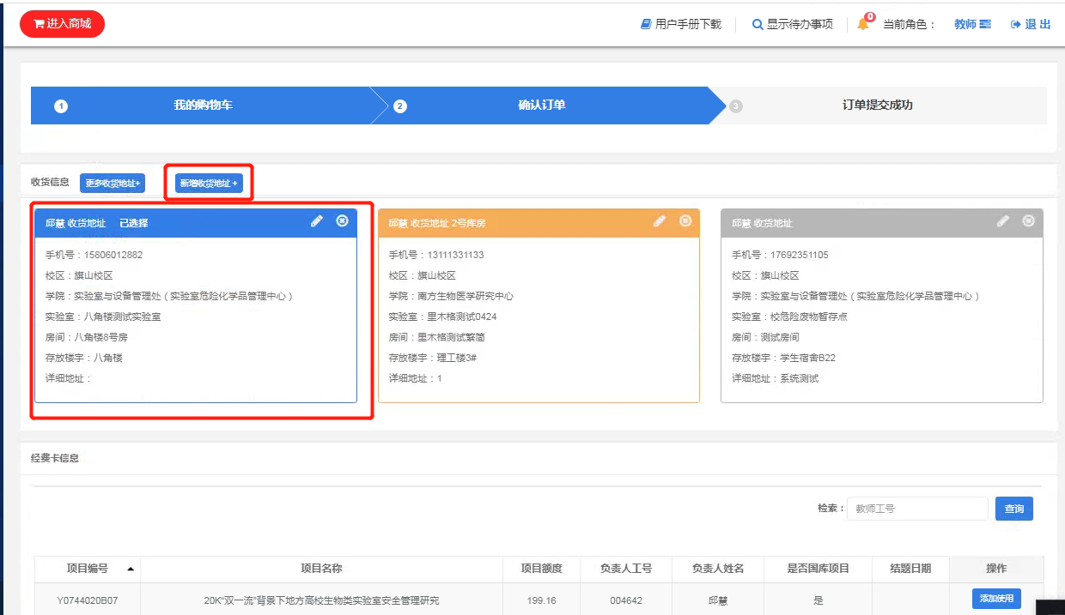
友情提示：手机号和详细地址可根据实际收货人和地点填写；实验室信息变更或者新增需要联系学院或学校管理员进行操作，教师/实验室管理员没有变更或新增的权限。实验室信息新增请按照以下模板填写后发给学院或学校管理员；
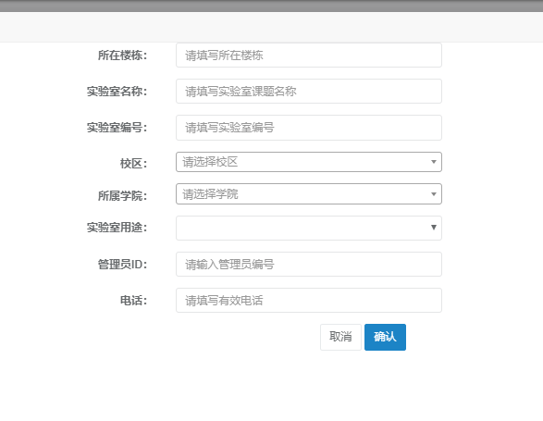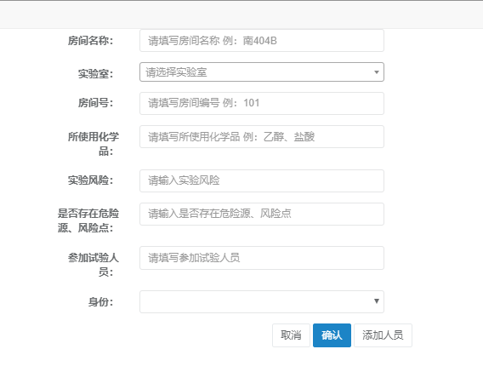
- 没有经费的情况下需要输入老师工号进行获取搜索，选中课题经费点击下方“提交订单”按钮，等待厂家审核完成→实验室管理员审核；
注：化学品平台跟财务对接，在提交订单的时候会把经费冻结。
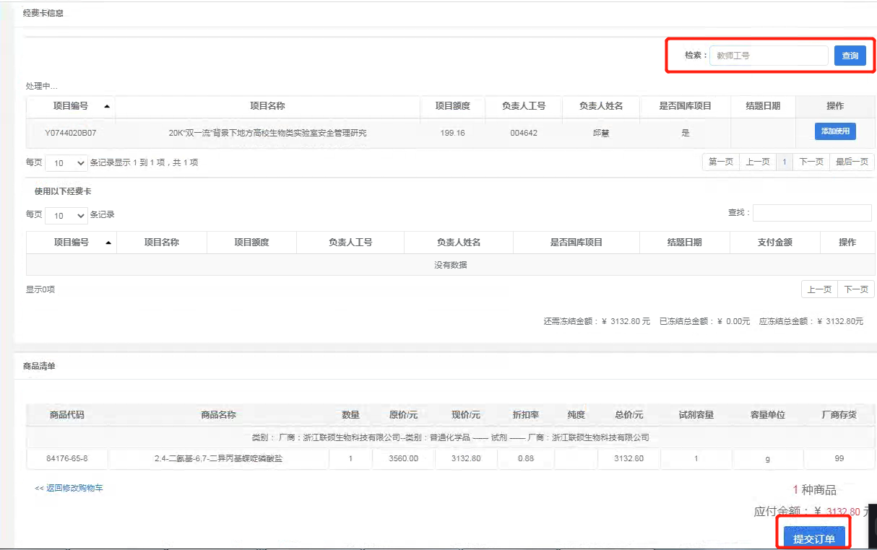
友情提示：台账量比较大情况下系统会提示无法购买，需要在“台账管理”页面进行使用库存量的登记（见下方图片）
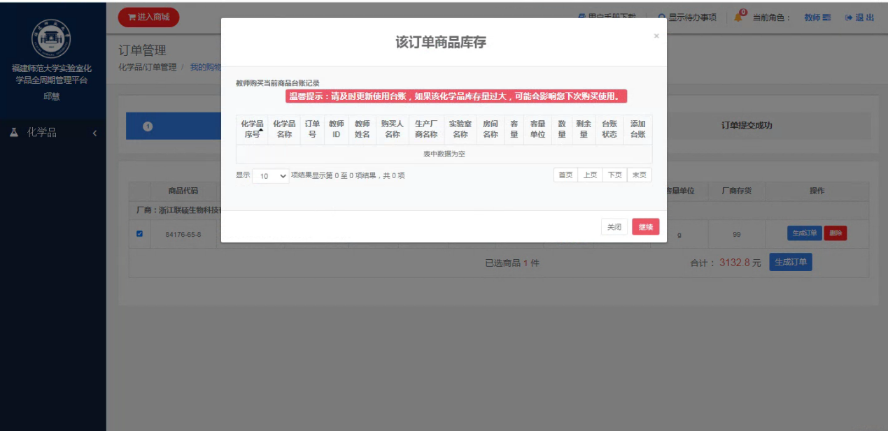
友情提示：如果用户名下无相关经费卡会有弹窗提示，请关闭弹窗提示，查询教师工号，即可添加经费号（如下图）
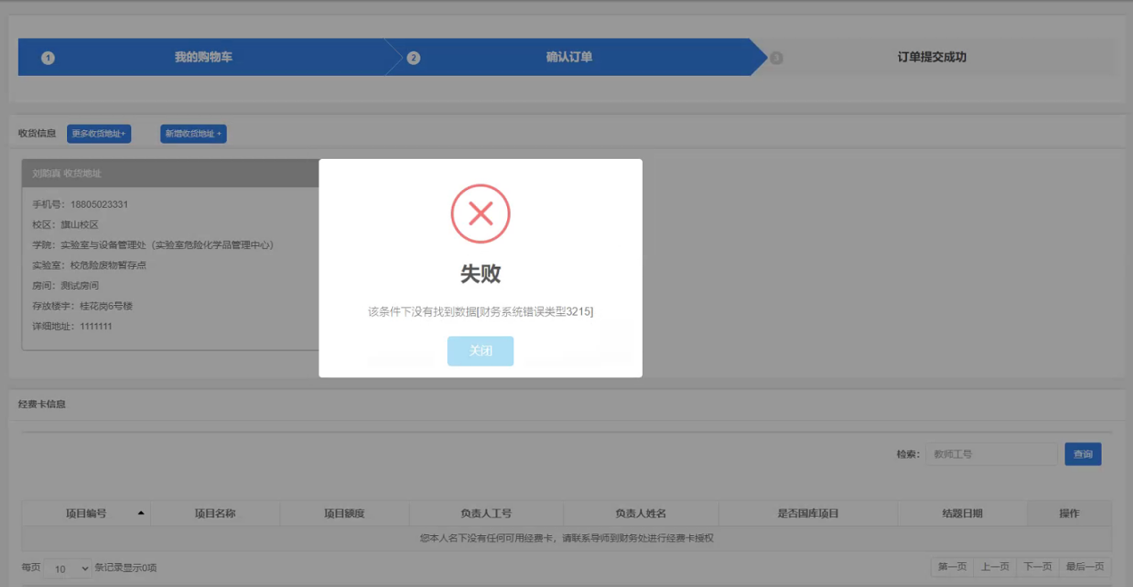
- 订单提交完成需要在右上角切货权限进入实验室管理员审核，在“待审核订单”页面点击“查看”按钮，进行审核“通过”或“驳回”
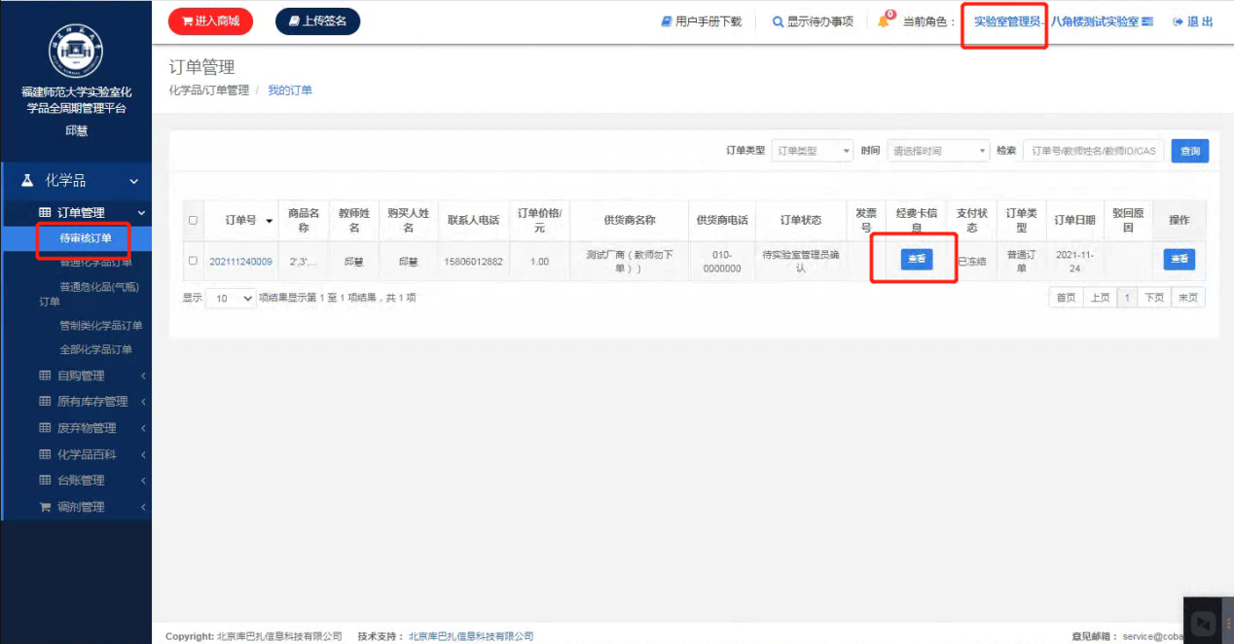
- 审核完成后及时联系厂家发货，收货后，在“待收货订单”页面点击“查看”进行“教师收货”确认
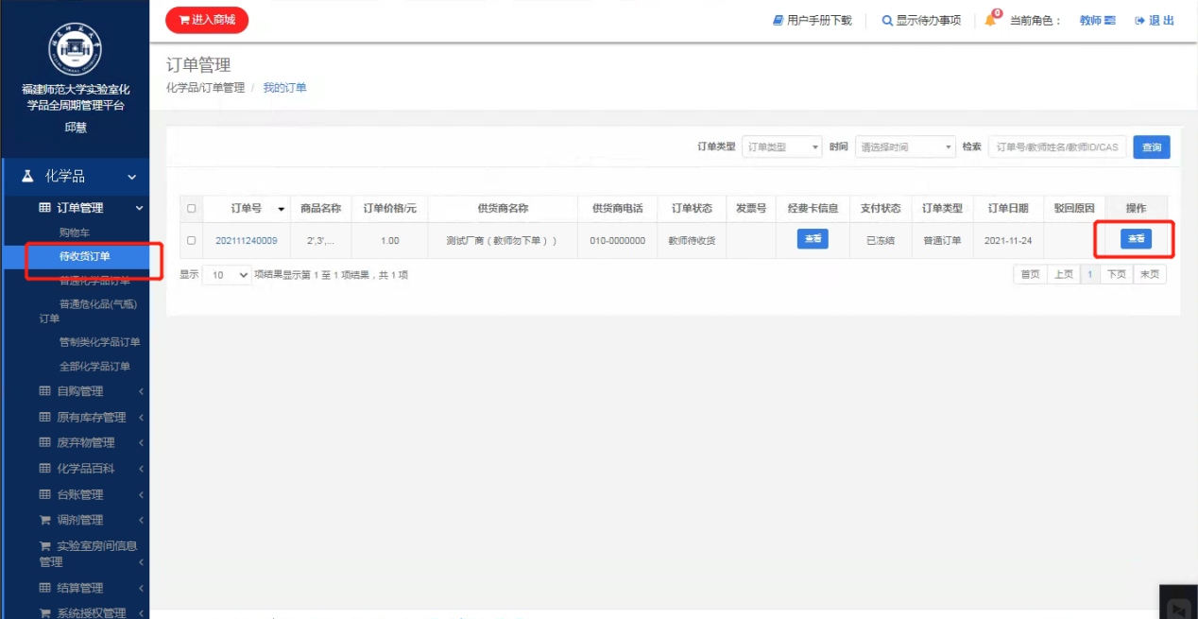
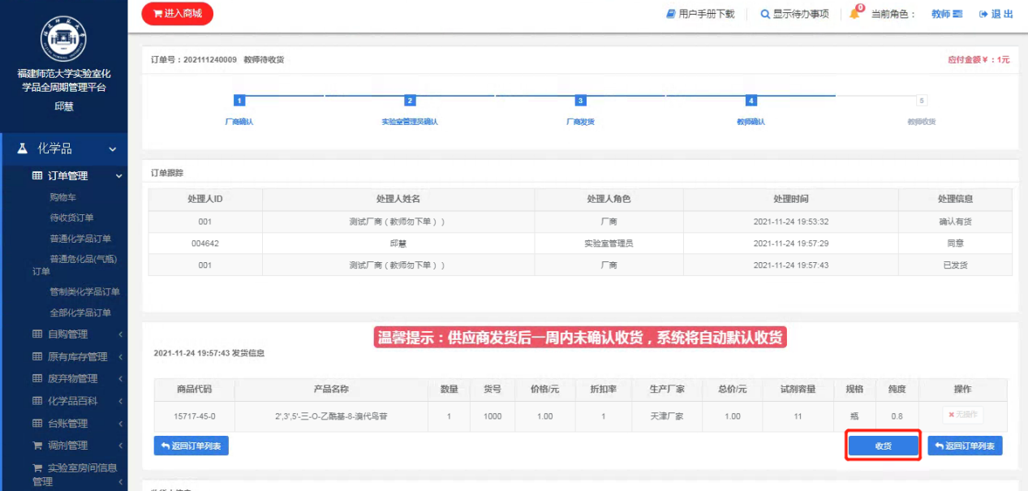

- 订单财务报销：
在结算管理中，点击订单结算（根据发票号进行查询）→单条确认支付订单
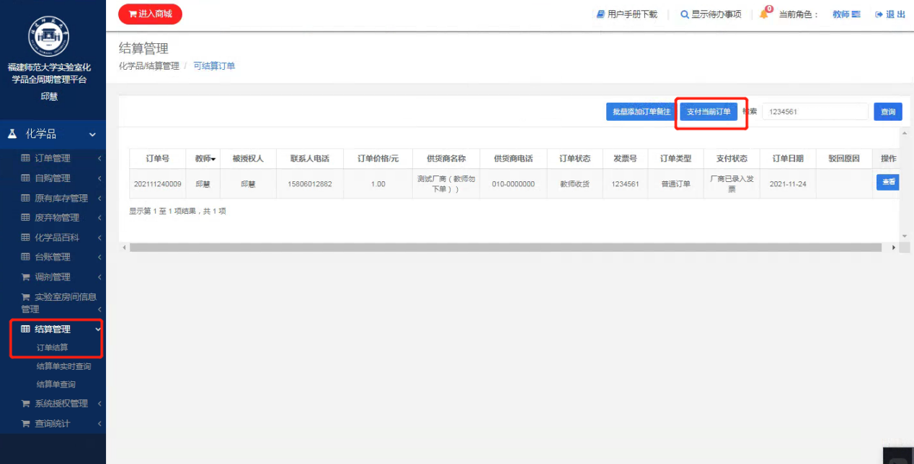
友情提示：如厂家已提供发票，系统查询发票无结果，应及时提醒供应商在1ton云平台系统的结账管理中确认发票信息，操作流程如下：
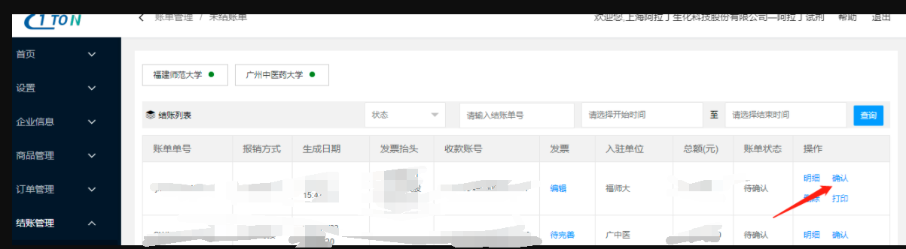
- 在结算管理的“结账单查询”页面中下载入库单、出库单、财务预约单以及订单管理的“全部化学品订单”页面中下载采购清单，即可到财务处报销。如未查到订单信息，点击页面右上方的“同步财务结算单信息”
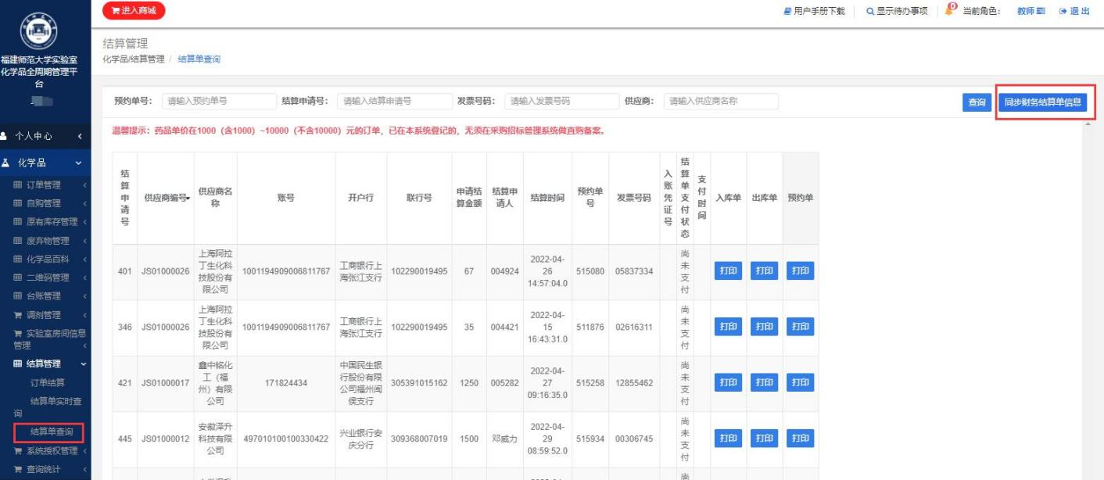
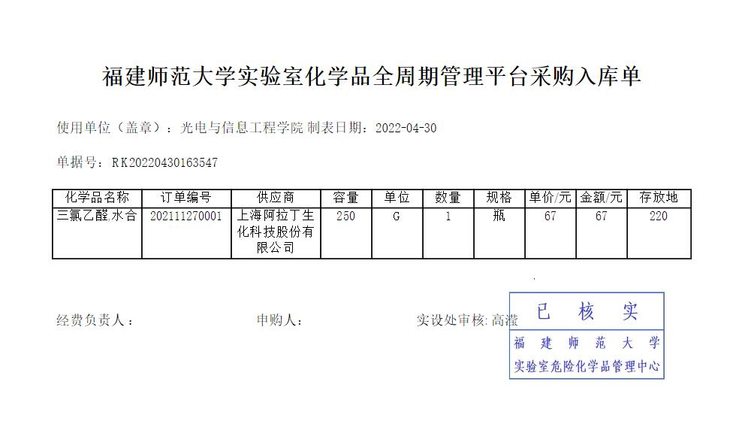
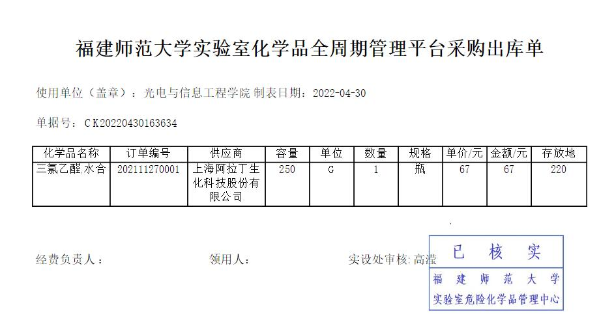
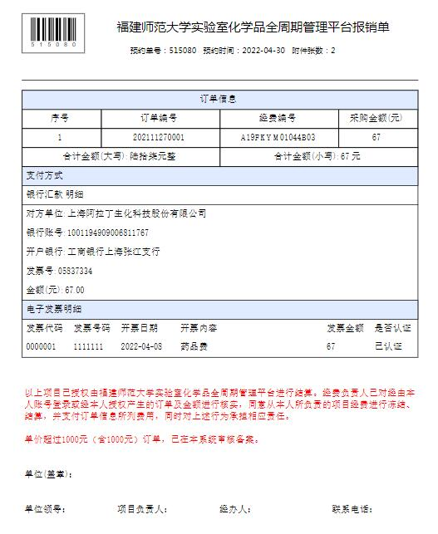
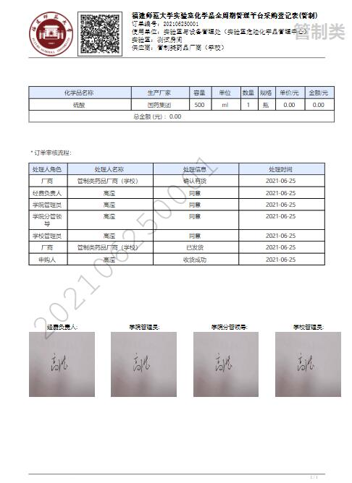
友情提示：入库单和出库单中需有经费负责人签字和学院盖章。
因本系统已和财务系统对接，点击预约单的时候会提示两种支付方式进行填写，填写完成才能打印财务预约单，下载预约单后，携带预约单、发票、入库单、出库单、在“全部化学品订单”页面中的采购清单进行财务报销。
1.支付方式转账给对方公司的，支付方式选择银行汇款，特别注意如果是提供电子发票，需要在发票类型勾选是否为电子发票，并填写发票号码、开票时间、开票内容、金额等信息，选择已认证。
2.支付方式是提前垫付费用的，选择转卡支付，填写老师正确的工号信息，化学品采购不建议提前垫付费用。
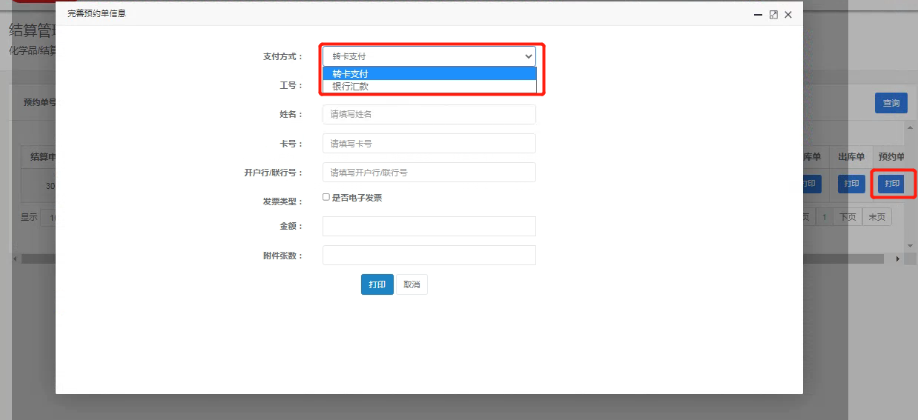

线下自购备案

化学品自购页面

注：只能购买非管制类化学品
可以单条添加或批量导入
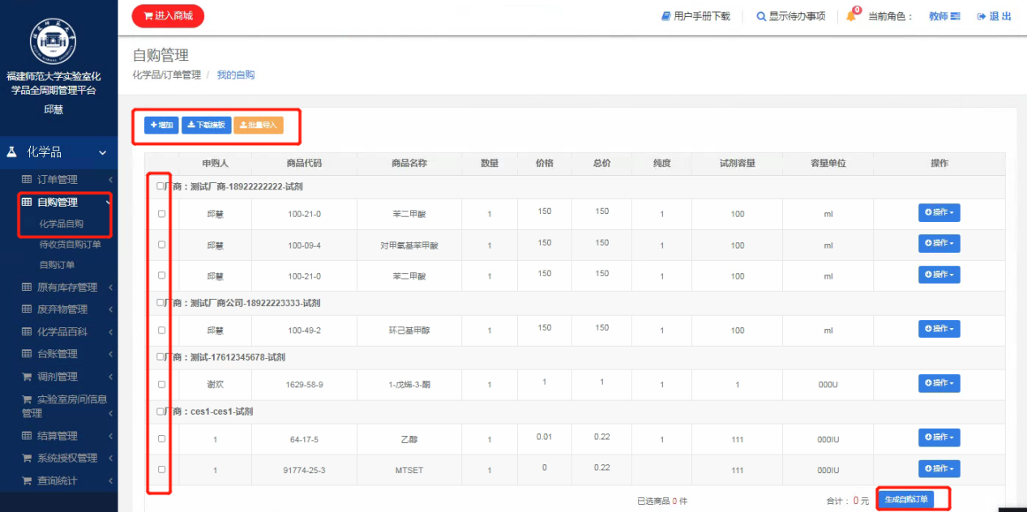
①单条添加商品，根据页面中需要添加的信息填写，填写完成点击确认
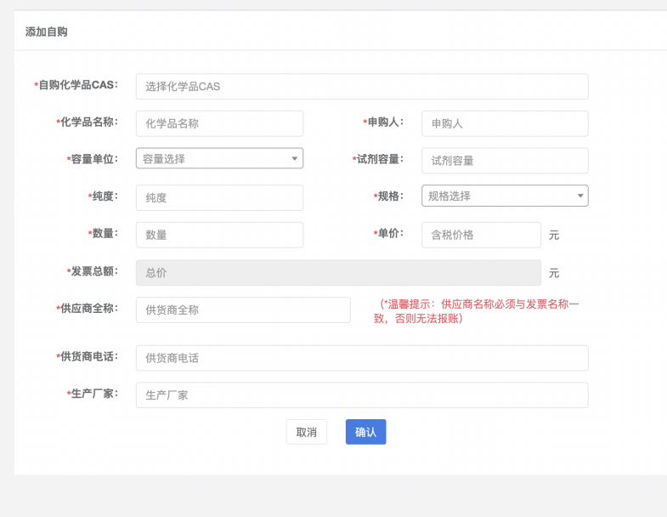
勾选添加成功的自购商品，点击“生成自购订单”
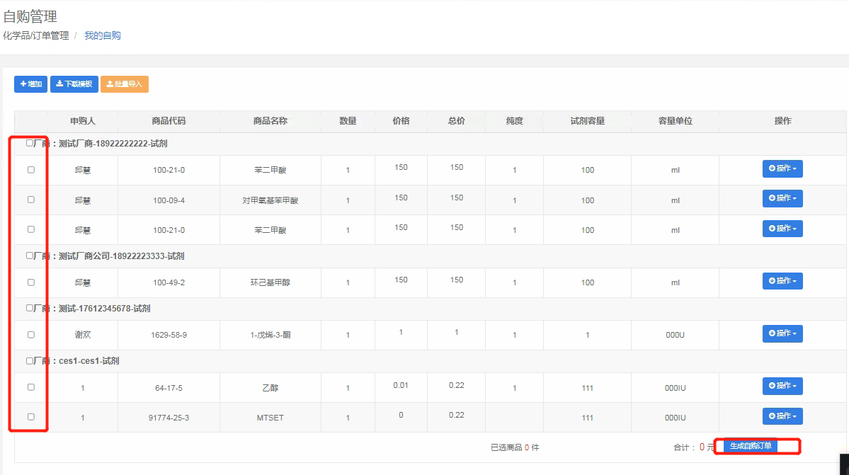
选择收货地址、使用方向、上传供应商经营许可证，然后“提交订单”即可。
②批量导入自购订单
如果购买商品数量较多，可以点击【下载模板】，填好相应商品信息，进行【批量导入】，批量导入模板如下：
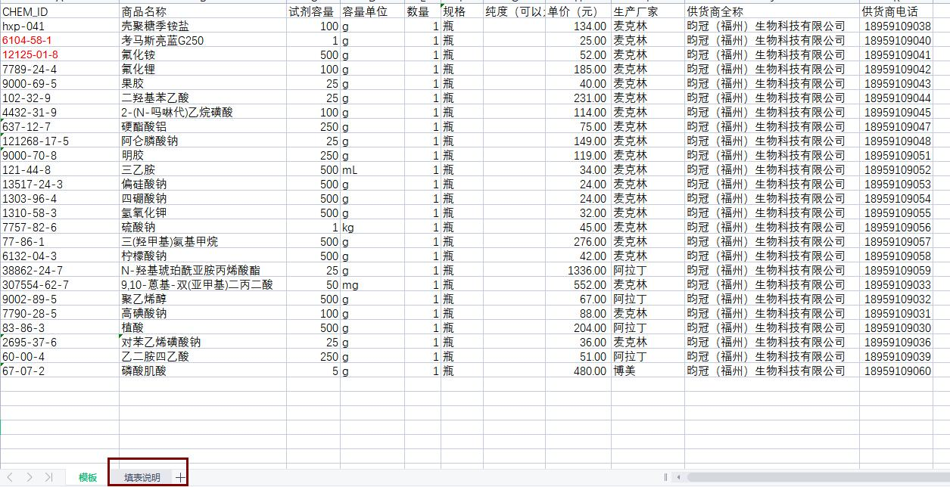
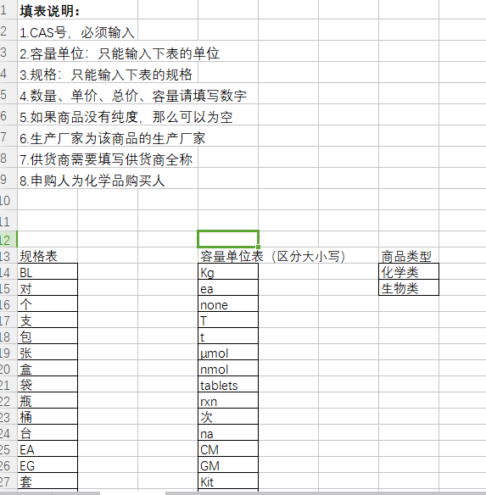
填写的自购信息，需要严格按照填表说明进行填写，否则无法上传到系统
特别提醒：
- CHEM_ID为化学品CAS号，必须在化学品系统中的化学品百科—>化学品字典中查找是否有对应的CAS号，如没有需要联系实验室管理科老师添加。
- 表格中的单价最多保留2位小数，表格中的字体格式不可改动，要与原表保持一致。
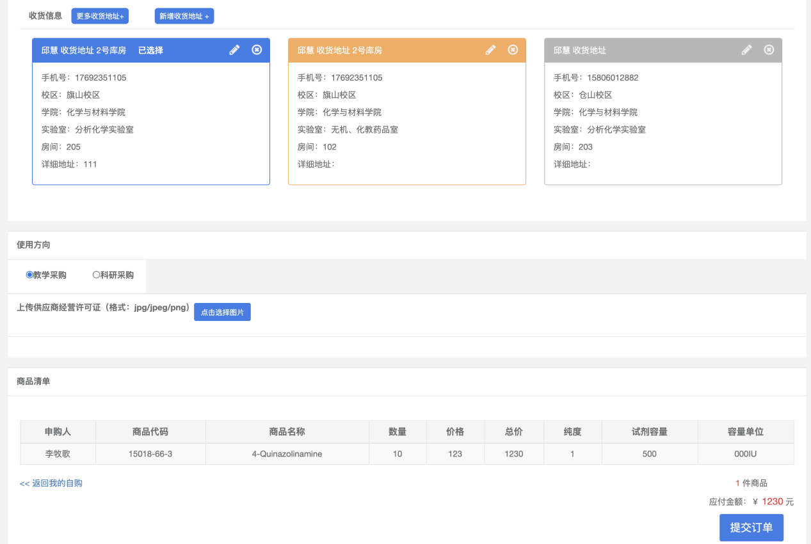
提交订单之后，需要实验室管理员审核、教师确认收货，收货之后，订单中的化学品会自动进入台账管理。
教师收货操作，在自购管理下“待收货自购订单”，点击【查看】就可以对自购商品进行收货。打印采购清单、入库单和出库单，到原有财务系统生成财务预约单后，即可报销。
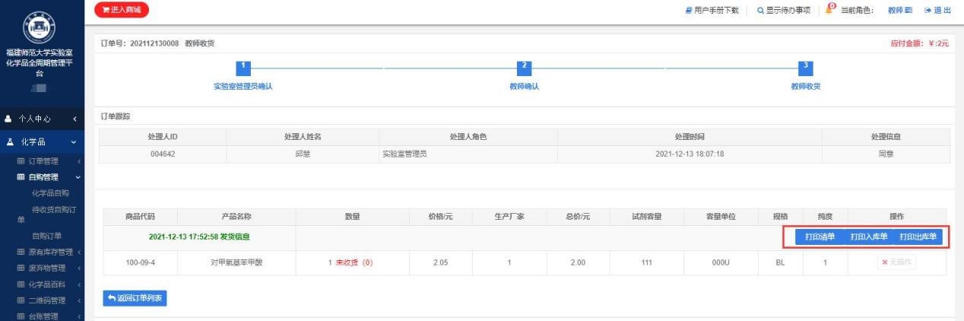

原有库存登记

添加库存订单
点击【增加】或【批量导入】按钮填写库存单信息，确认无误后点击【确认】（注意这里保存的是草稿并没有生成订单）
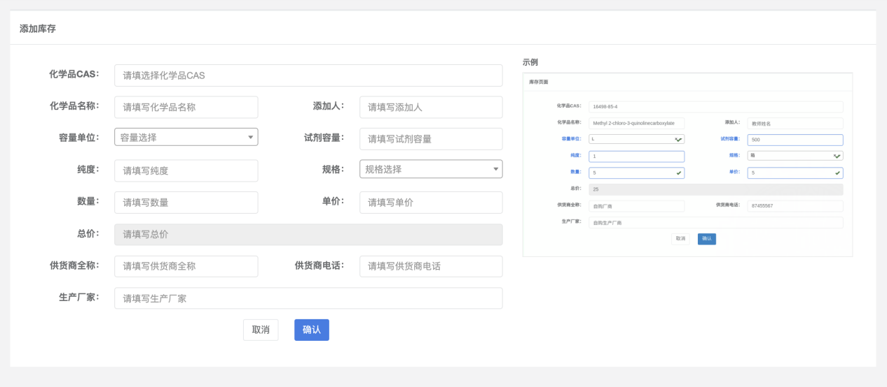
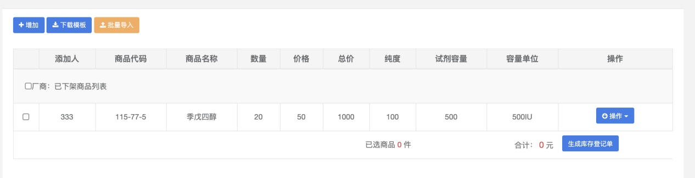
对添加成功的原有库存，需要【生成库存登记单】，选择收货地址，然后【提交订单】，点击【查看订单详情】会跳转到原有库存登记单界面。
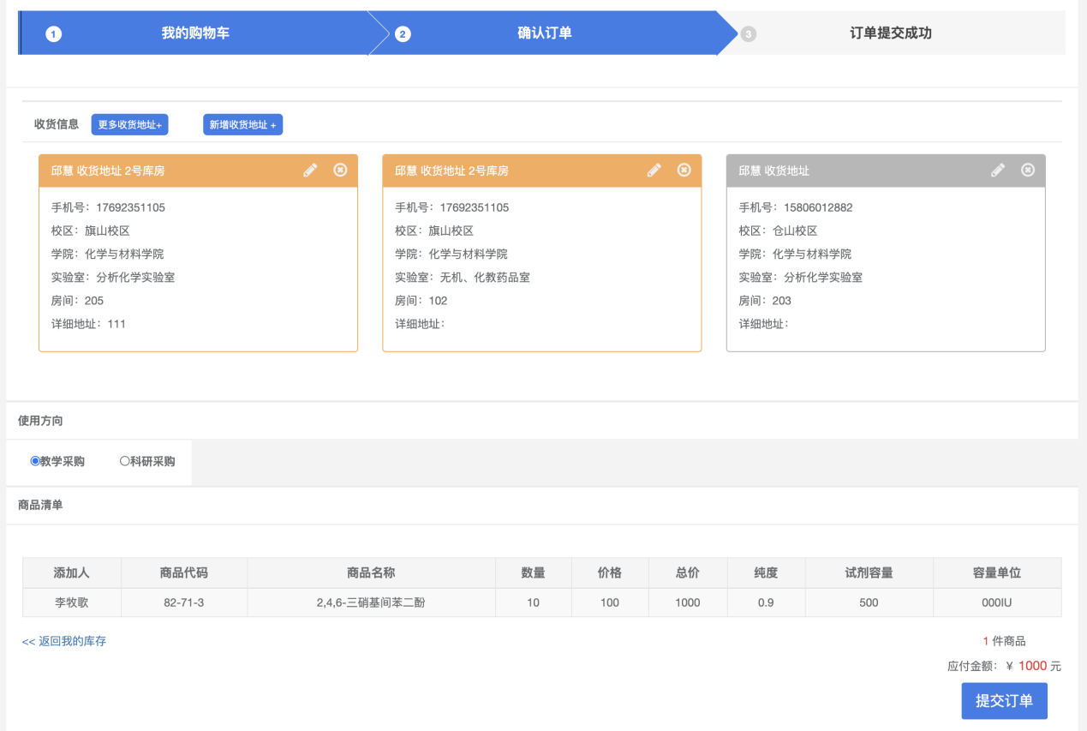
提交订单之后，需要经过管理员审核，教师收货，收货后订单进入台账。审核流程按照化学品分类进行，具体详见四审核流程介绍。
原有库存信息登记后，化学品会自动进入台账管理。
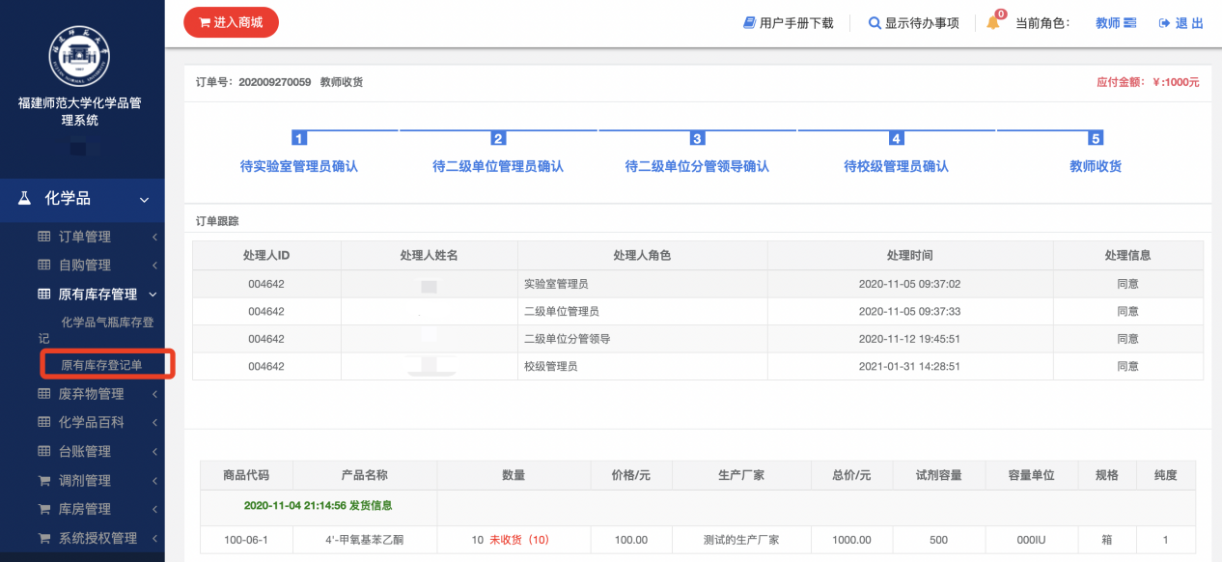

废弃物管理

1）添加废液回收申请
进入废弃物管理，点击【回收申请】，填写完相应信息，点击【确认】完成添加
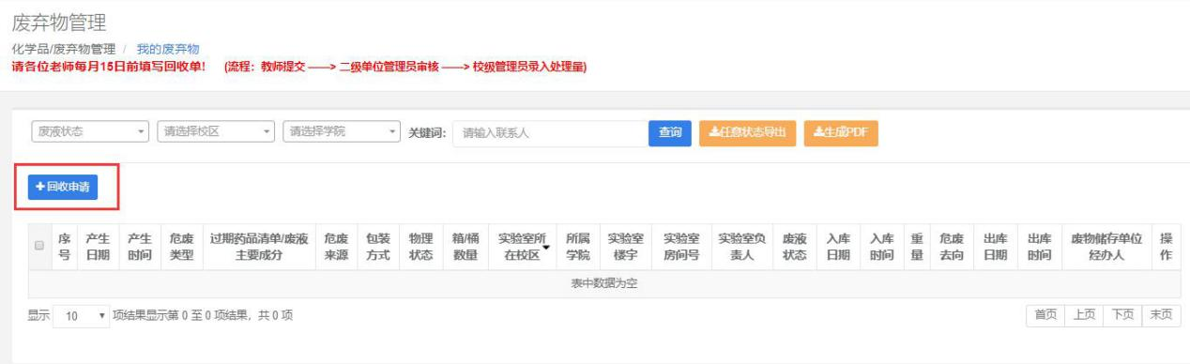
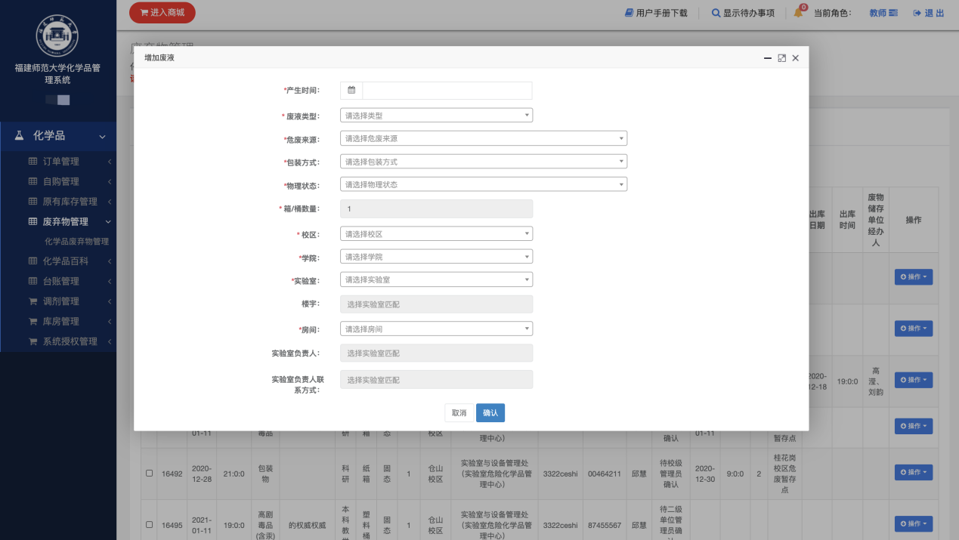
添加完废弃物状态显示的状态会更新为：“等待xxx管理员确认”，然后由学院或学校管理员录入实际处理量，最后状态会更新为：“已处置”。
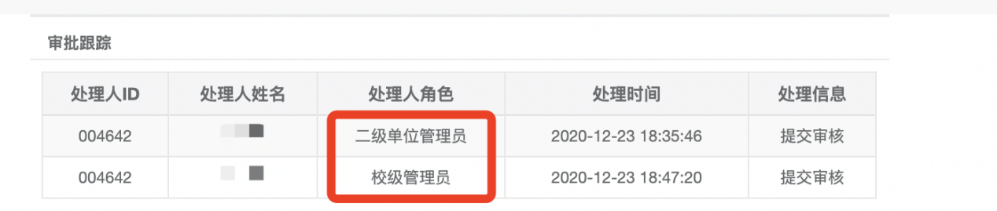
友情提示：
学校会定期发布危废回收通知，在通知发布以后将打包成箱或成桶的危废逐一输入到系统，日常实验过程如有产生危废量大的情况，也可由实验室自行提前在系统里面登记，学校也会根据日常登记情况增加发布危废回收的通知。

化学品百科
化学品字典中：可通过对化学品类别、受管制类别、cas号和化学品名称进行筛选查询自己采购的化学品是否有标准CAS号，如没有应及时向实验室管理科老师联系，进行添加。

MSDS百科：可查询化学品的特性、环境危害、应急处置措施等安全信息。
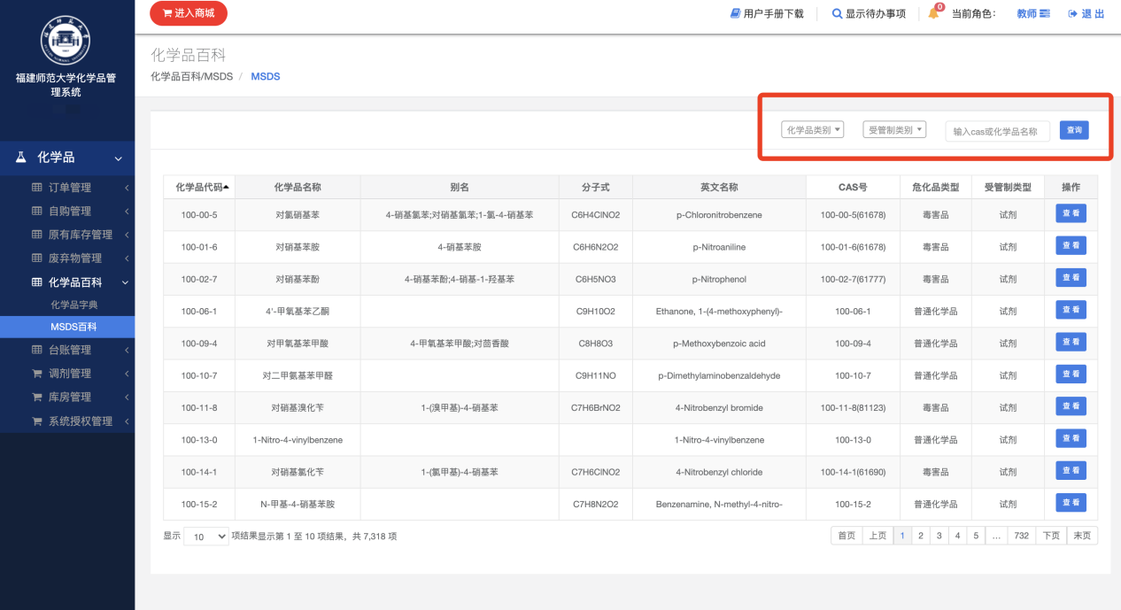

台账管理

1）化学品台账（电脑端操作）
化学品台账，按照台账状态、化学品类型、学院、实验室、房间、化学品、供货商、教师以及起始和截止时间进行查询
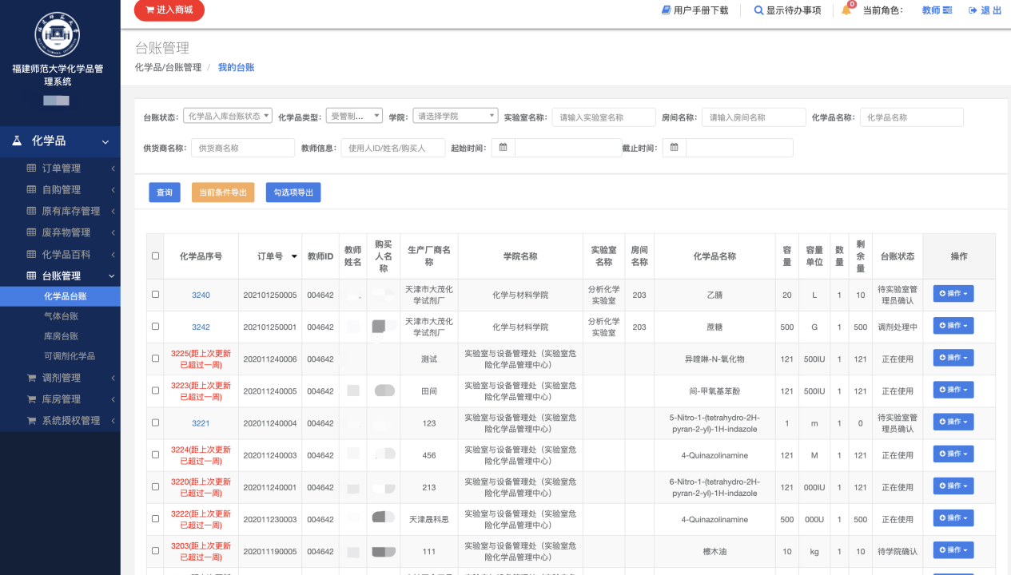
点击【操作】，可以【查看】台账的使用情况和商品信息，点击【添加】可以添加台账的使用量
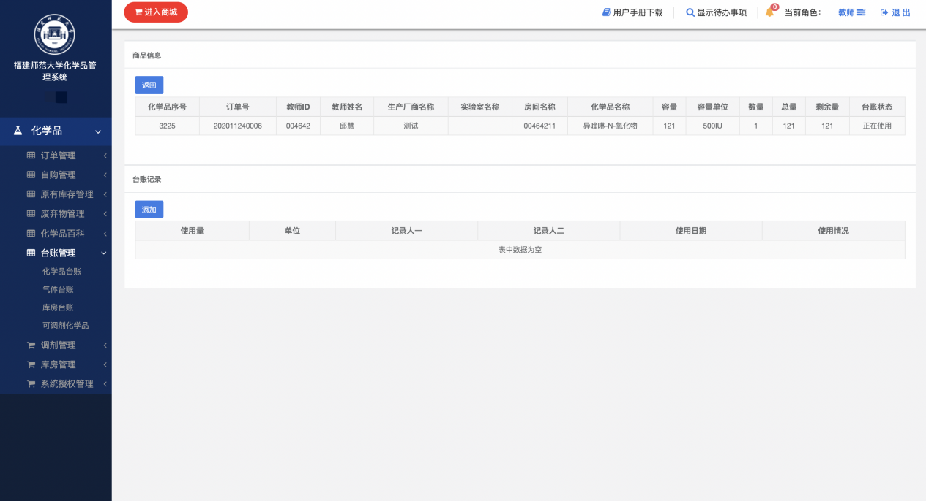

2）化学品台账（手机端操作）
教师可直接或授权给采购管理学生，打开福star App手机端，在科研服务中点击化学品管理图标，点击进入添加台账的功能，通过搜索教师名称和化学品名称，即可进入台账使用登记界面，登记后点击保存，即可更新化学品的台账。
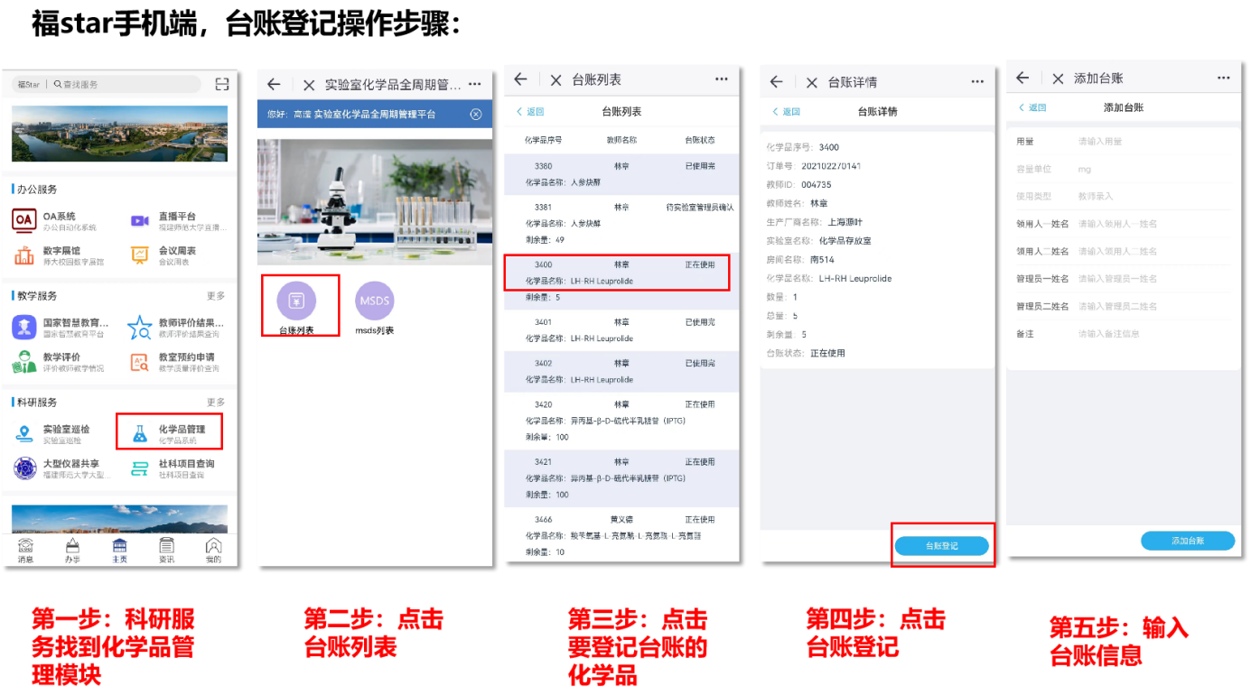

可调剂化学品

1）发布调剂
①可调剂化学品模块中选择拟调剂的试剂，点击操作中的发布调剂后，其他教师可以看到并进行申请调剂。
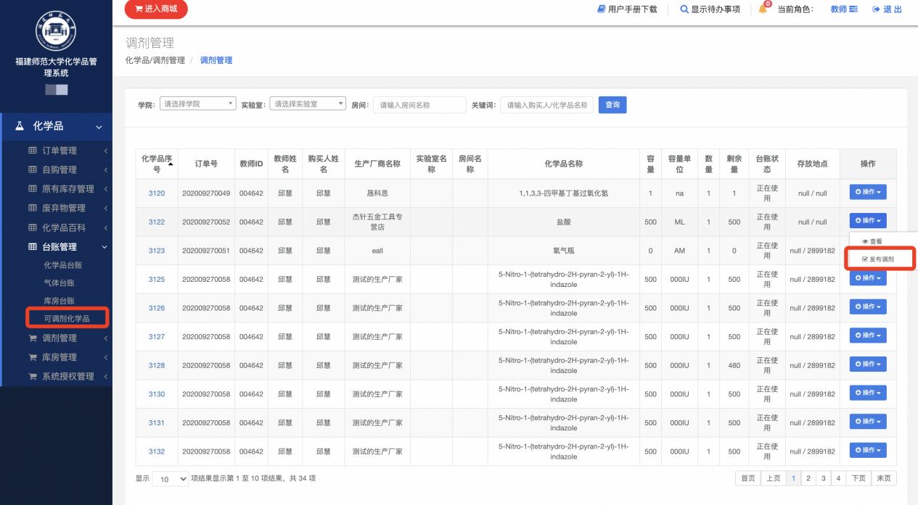

调剂管理

1）我的调剂
在调剂管理模块中，点击我的调剂，可看到自己发布的调剂的进度，主要包括审核状态和参与调剂状态和详情。
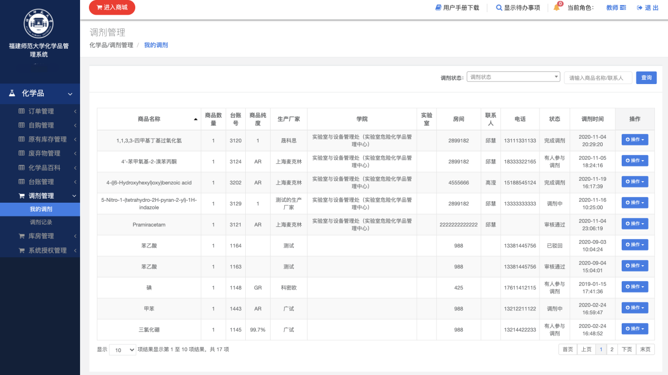

2）调剂记录查询
在调剂模块，调剂记录中可看到自己发布的调剂记录，包括调剂状态、领用人和实验室信息等
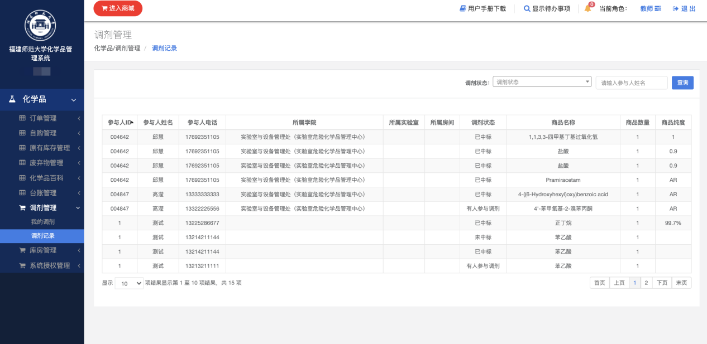

统计
教师可在查询统计模块，查询本实验室购买的药品种类、数量、库存余量等信息，并支持表格的下载导出。
